Incidencias Transporte
Envio de las incidencias en las carrreteras a los transportistas por email.
2025

Control de versiones del PDD

Versión | Fecha | Autor | Observaciones
1.0 | 26.03.2025 | Juan Carlos Santos | Primera Versión

Flujo de aprobación de documentos

Versión | Documento | Fecha | Persona que revisa | Observaciones
1.0 | Incidencias Transporte | 27.03.2025 | Alicia López Vázquez

Índice

Control de versiones del PDD 2
Flujo de aprobación de documentos 2
Índice 3
Índice de ilustraciones 4
Introducción 5
Propósito 5
Objetivos 5
Directorio de contacto 6
Descripción del proceso: Análisis funcional 6
Aplicaciones usadas en el proceso 6
Diagrama del proceso ‘Análisis Funcional’ 7
Entrada al proceso 8
Paso a paso detallado 9
Descripción de los datos de salida 11
Descripción del proceso: Cómo va a ser 12
Paso a paso del proceso realizado por el bot 13
Diagrama del proceso 12
Paso a paso realizado por el bot 13
Risk Managment 14
Casos de prueba para el desarrollo 14
Excepciones de ejecución 15
Excepciones de negocio (Business Exception) 15
Excepciones desconocidas (System Exception) 16
Alarmado 16
Pruebas de validación 16
Alcance 16
Anexos 17
Otras observaciones 17

Índice de ilustraciones

Ilustración 1: Diagrama del proceso “Análisis Funcional” a alto nivel
Ilustración 2: Esquema general alto nivel

Introducción

Propósito

El documento de definición del proceso (PDD) describe el proceso de negocio seleccionado para su automatización.
En este documento describe la secuencia de pasos a realizar durante el proceso de dos formas:
- Se explica de forma funcional la forma en la que las personas encargadas del proceso lo realizan de forma detallada, apoyándonos en diagramas y capturas adjuntas. Esto es denominado Análisis funcional, y se valida para asegurar que el analista ha comprendido a la perfección el proceso que se debe realizar.
- Se explica de forma detallada cómo va a realizar el bot el proceso, ya que hay tareas que el bot puede realizar tareas de forma indirecta, sin abrir algún aplicativo, realizando consultas a bases de datos en background, etc.

El PDD es un documento de comunicación entre:
- El Analista de Negocio RPA y el experto de la materia (SME – Subject Matter Expert) / Process Owner.
- La finalidad es asegurar que el analista de negocio del RPA ha comprendido correctamente los detalles del proceso y los representa con precisión.
- La comunicación con el Analista de negocio RPA y el equipo de desarrollo (representado por el Arquitecto de la solución y el Líder de Desarrollo del RPA) en este documento tiene como finalidad asegurar que el proceso está documentado de forma apropiada y con un nivel de detalle suficiente para que el arquitecto pueda crear la solución basada en el contenido del PDD.

Objetivos

La finalidad de este documento es recoger los siguientes puntos:

- Detalle del paso a paso del proceso
- Requisitos para el desarrollo y la ejecución del bot
- Evaluación de salidas funcionales del bot. Las salidas funcionales son excepciones de negocio que puedan ocurrir, como, por ejemplo, una credencial que caduca, una casuística especial que deba evaluarse por parte humana, etc.
- Plan de pruebas
- Plan de contingencia ante posibles fallos de ejecución
- Plan de ejecución

Directorio de contacto

Nombre | Entidad | Rol | Contacto
Juan Carlos Santos |  | Desarrollador | 676588588
Alicia López |  | Jefe de Grupo | 699300300

Descripción del proceso: Análisis funcional
Envío de correo electrónico a los transportistas de la empresa con las incidencias detectadas en la zona de reparto.

Aplicaciones usadas en el proceso

Se detallan todos los aplicativos que son necesarios para realizar el proceso, incluyendo sus direcciones si son web, nombre y versión, así como perfilado necesario para llevar a cabo la tarea. Es importante detallar también los aplicativos auxiliares, si se usan, tales como Excel, gestor de bases de datos, etc.

Aplicación | Versión | Perfilado | URL | Comentarios
DGT |  |  | www.dgt.es | Incidencias de Circulación. Todas la incidencias
email |  |  |  | Envío de los correos electrónicos
excel |  |  |  | Extracción de datos de los transportistas

Diagrama del proceso ‘Análisis Funcional’
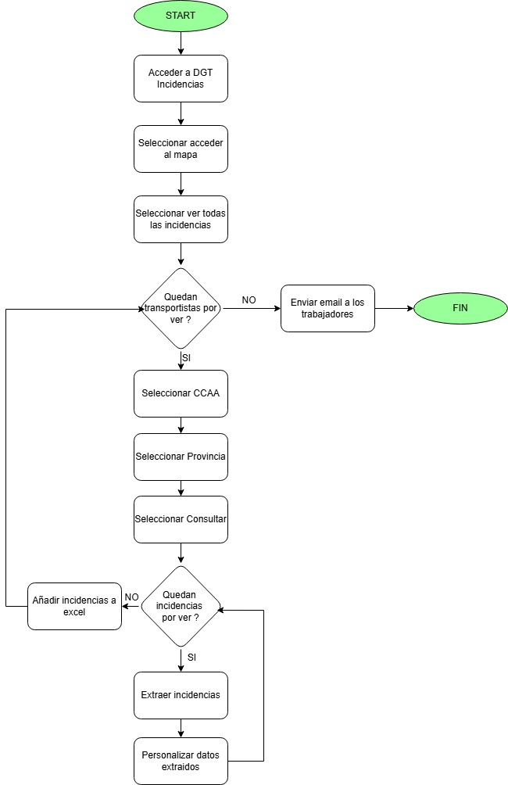
El esquema general del proceso se muestra en la siguiente ilustración:

Ilustración 1: Diagrama del proceso “Análisis Funcional” a alto nivel

Entrada al proceso

Es necesario un fichero de excel llamado Transportistas.xlsx en la ruta:
%username%/Documents/TransXTar
con los datos de los transportistas con las siguientes columnnas:
- Matrícula
- Nombre
- Apellidos
- Email
- Provincia
- Marca y Modelo de Camión
Es necesaria la conexión a Internet
Es necesario disponer de cuenta de correo electrónico

Paso a paso detallado

- Abrir Excel de transportistas en la ruta %userdata%/Documents%TransXTar/Transportistas.xlsx
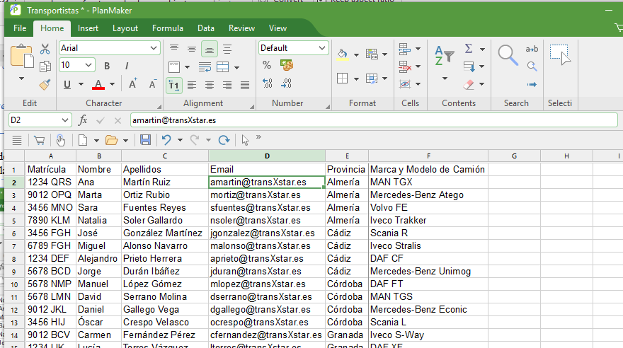
- Ordenar por la columna Provincia
- Seleccionar el email de todos los transportistas de una misma provincia.
- Abrir aplicación de correo electrónico
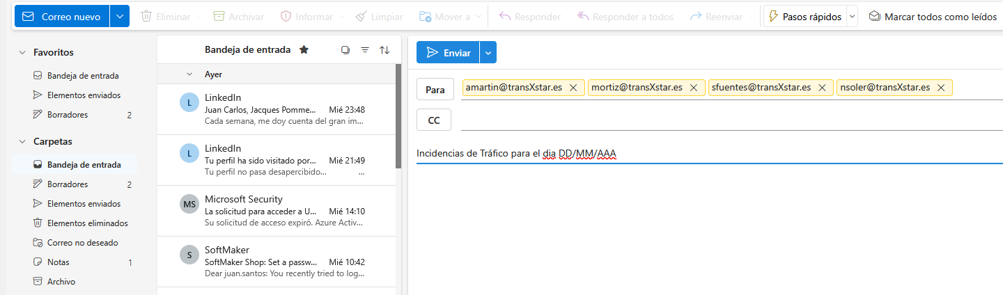
  - En el campo Para: pegar todas las direcciones de correo
  - En el campo Asunto: rellenar «Incidencias de Tráfico para el dia DD/MM/AAA»

- En el excel copiar la provincia
  - Abrir página DGT: https://www.dgt.es/inicio/
    - Seleccionar menú Estado del tráfico
    - Seleccionar Información e incidencias de tráfico
    - Seleccionar Acceder al Mapa
    - Seleccionar …Ver todas las incidencias
    - Seleccionar la comunidad Autónoma
    - Seleccionar la provincia
    - Marcar todas las opciones: Retenciones, Obras, Puertos, Meteorológicos, Eventos, Otros, Restricciones.
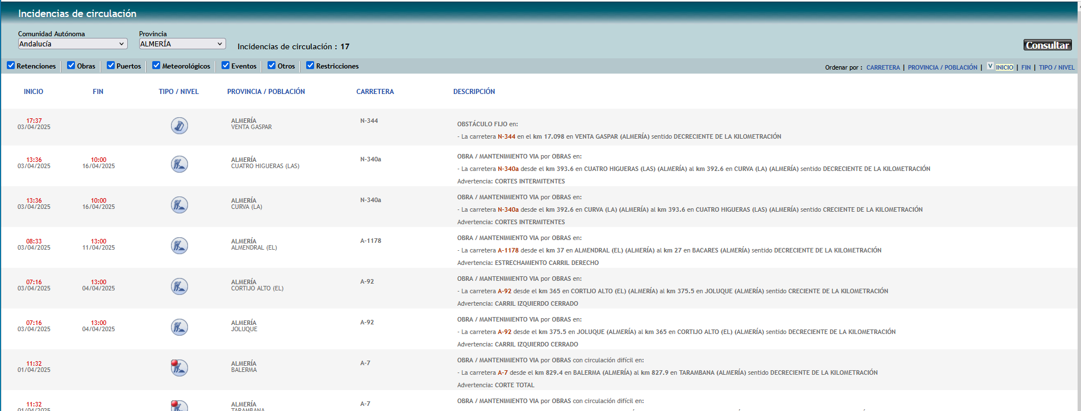
    - Seleccionar consultar.
    - Seleccionar todas las incidencias y copiar el texto.
- En la aplicación de correo.
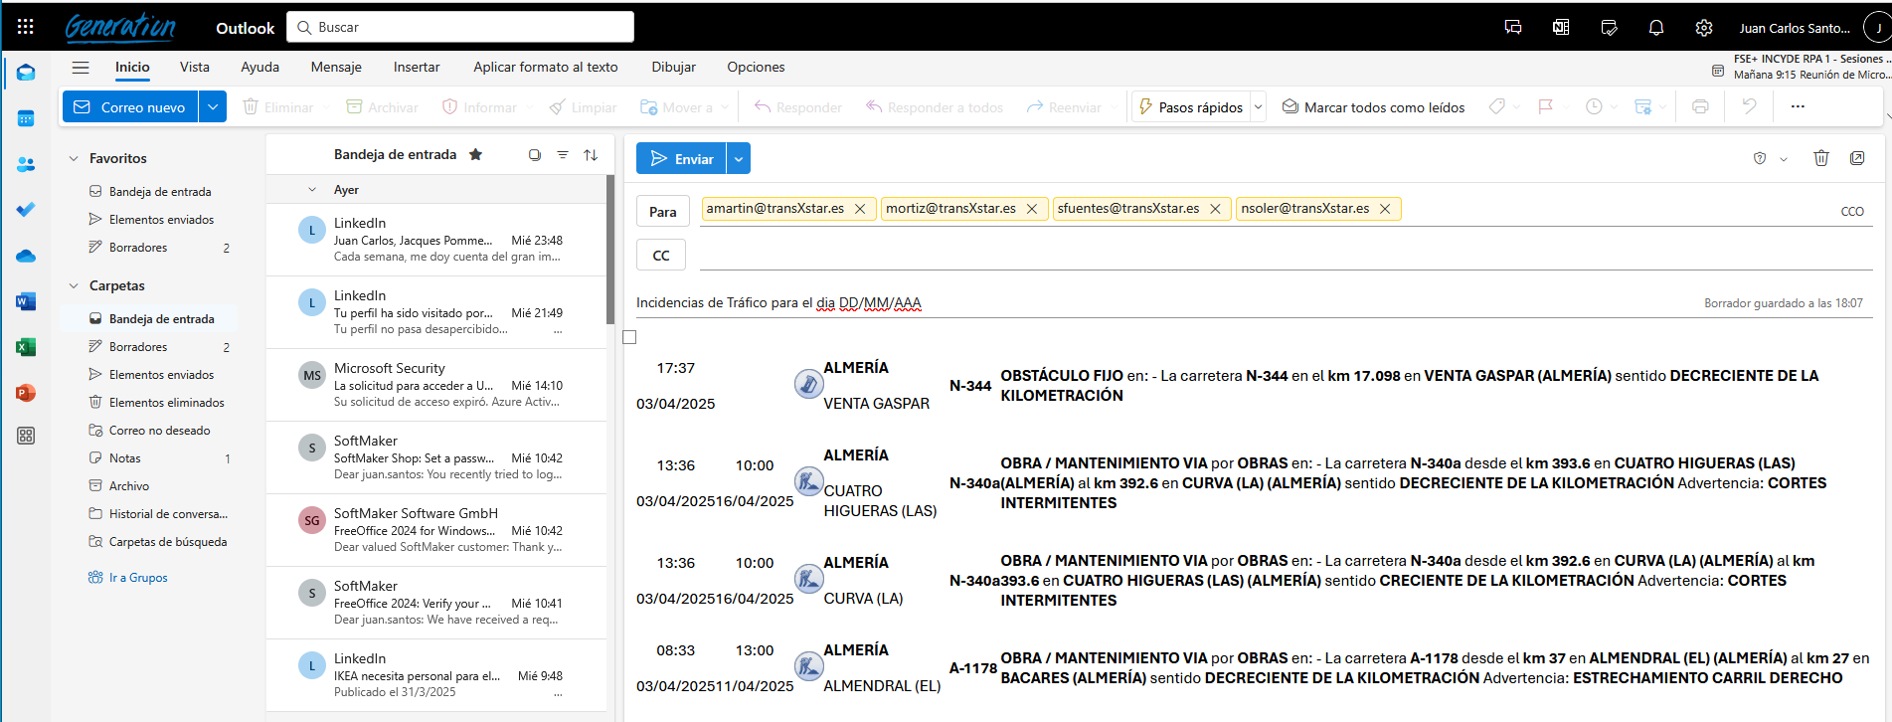
  - En el correo anterior, pegar en el cuerpo las incidencias copiadas de la Web de la DGT.
  - Enviar correo.

- Realizar esta operación por cada una de las provincias de los transportistas.

Descripción de los datos de salida
Se envían los correos a los transportistas que quedan en la bandeja de salida. No se modifica ningún fichero del cliente.

Descripción del proceso: Cómo va a ser

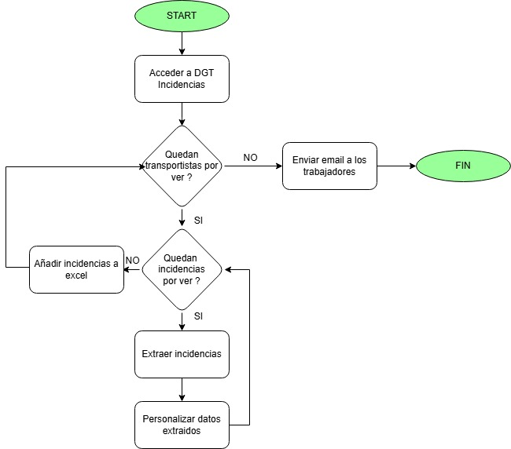
Diagrama del proceso

Ilustración 2: Esquema general alto nivel

Paso a paso realizado por el bot
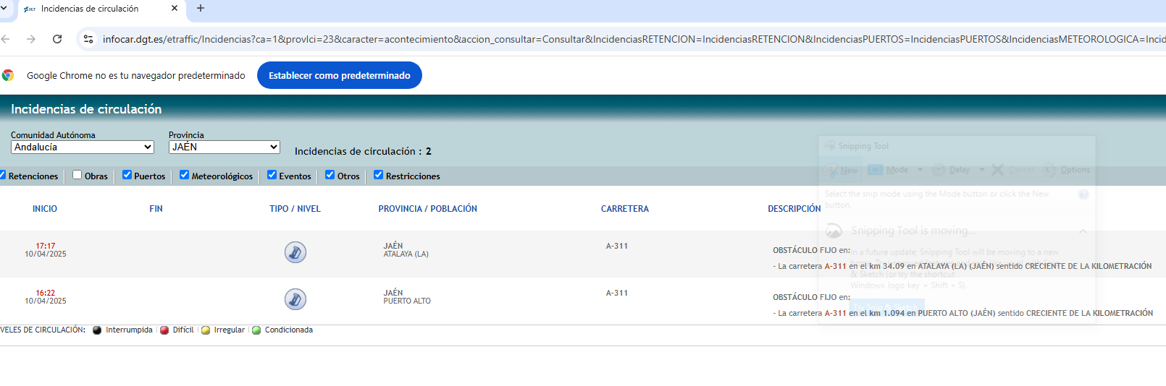
- Acceder a la web de la provincia seleccionada
- Extraer las incidencias
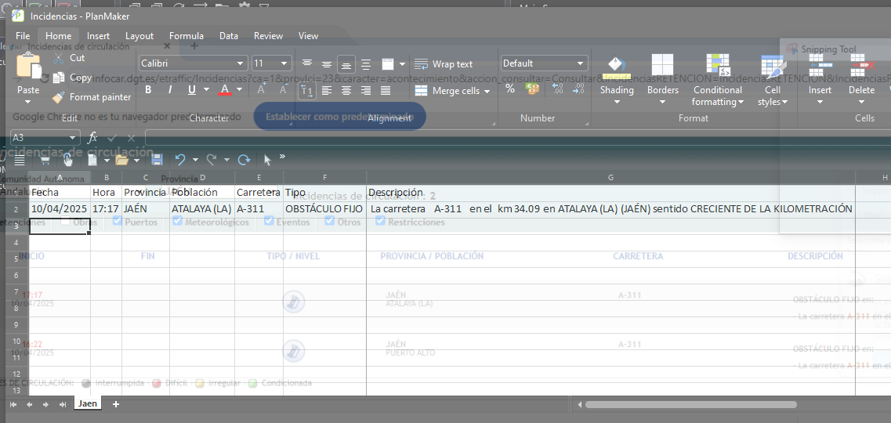
- Grabarlas en hoja correspondiente de excel

- Enviar excel a los trabajadores

Risk Managment

Descripción del evento | Acción a realizar
No se puede acceder al Excel | Comprobar que existe en la ruta y que hay permisos para su acceso
No se puede acceder a internet | Comprobar que hay conexión, en caso contrario esperar a que se restablezca
No se puede enviar el correo | Comprobar que hay conexión a internet, comprobar las direcciones de correo en caso erróneo sustituirlo con la nueva.

Casos de prueba para el desarrollo

Origen | Comportamiento de los casos de prueba (debemos conocer si son casos reales, que debemos terminar cuando los tratemos, o casos que podemos probar varias veces sin repercusión)
Acceso al fichero | Es necesario disponer del fichero de transportistas para programar la ejecución del automatísmo.
Acceso al correo electrónico | Es necesario la creación de la cuenta de correo electrónico del dominio de la empresa para comprobar su correcto funcionamiento
Acceso a Internet | Es necesario que el ordenado disponga de acceso a Internet y que el domino de www.dgt.es no esté bloquado por ningún firewall o regla de filtrado.

Excepciones de ejecución

Hasta ahora, hemos descrito el proceso de forma ideal, imaginando que no se produce ninguna excepción durante la ejecución de los pasos, pero conocemos que puede haber casos especiales que deben se tratados de otra forma si se cumple una condición, o fallos en la aplicación/entorno, que no deben afectar a la ejecución completa, sino alarmar en caso.

Hay dos tipos de excepciones, y ambas deben de abordarse:
- Conocidas: Se conoce cuando van a producirse, por ejemplo, una suma de facturas no coincide con el total del pedido, las credenciales de acceso fallan, etc. Podemos prever una acción a realizar si se producen.
- Desconocidas: No se puede predecir, por ejemplo, el aplicativo se cierra, responde con lentitud, una conexión está cerrada, etc, y, en caso de que ocurra, debe procesarse de forma que paliemos su efecto en los diferentes elementos de la cola de trabajo.

Las excepciones conocidas, se denominan de negocio (Business), y las excepciones desconocidas se denominan de sistema (System).

Excepciones de negocio (Business Exception)
Al margen de las aquí mencionadas, a lo largo del desarrollo pueden surgir nuevas, que se reflejarán en este documento, actualizándose la tabla.

Código de la excepción | Mensaje descripción de la excepción | Acción a realizar
SL-02 | Email erróneo | Se genera aviso en pantalla con la provincia errónea.
SL-03 | Provincia errónea | Se genera aviso en pantalla con la dirección de correo errónea.

Excepciones desconocidas (System Exception)

Al ser de naturaleza fortuita, estas excepciones se gestionan re- encolando el elemento de la cola que la ha producido, gestionándolo un número máximo de veces (parametrizado) antes de desistir de su procesamiento. De esta forma, si se produce por un fallo puntual de un aplicativo, por ejemplo, podemos completar la ejecución del item con un reintento. Si este reintento se produce mas del número máximo de veces establecido, es probable que sea una casuística que deba revisarse de forma individual, para corregir una posible lógica errónea en la programación.
Esos casos no podrán ser finalizado por el bot y deberá ser realizado manualmente por la parte funcional.
(Corresponderá al porcentaje de casuísticas que la automatización no puede finalizar correctamente)

Código de la excepción | Mensaje de salida | Acción a tomar
SL-00 | No se puede acceder al fichero | Se reintenta una vez. En caso de no poder acceder se informa al usuario.
SL-01 | No se puede acceder a la web www.dgt.es | Se reintenta cinco veces. En caso de no poder acceder se informa al usuario.

Alarmado

En las excepciones de negocio se avisa al usuario mediante ventana emergente con el dato erróneo.

En las alertas de sistema se avisa al usuario mendiante ventana emergente con la excepción.

Pruebas de validación

.- Acceso a la web
Descripción:
Acceso a la web de incidencias de la DGT.
Criterio de aceptación:
El bot tiene que poder acceder a la web de incidencias de la DGT

.- Extracción de datos
Descripción:
Acceso al excel de los transportistas para la extracción de los datos necesarios.
Criterio de aceptación:
El bot accede al excel de transportistas.xlsx en la ruta «C:\Users\%username%\Documentos\TransXTar»

.- Filtrado de datos
Descripción:
Filtrado y extracción de los datos de Nombre, Apellidos, email y provincia de cada transportista.
Criterio de aceptación:
El bot graba estos datos en distintas variables dentro del proceso, todos estos campos deben estar grabados en el excel.

.- Escritura en Excel
Descripción:
Creación de un excel de incidencias que se envía a todos los transportistas.
Criterio de aceptación:
El bot tiene que tener privilégios para la creación de ficheros en el equipo de ejecución.

.- Envío de correo electrónico
Descripción:
Envío por correo electrónico tanto de las incidencias de cada provincia como de al excel anexo con todas las inciencias.
Criterio de aceptación:
El bot tiene que poder enviar correos electrónicos con anexos.

Alcance

El alcance del proyecto se limita a lo recogido en este documento, y en los anexos incluidos, en el momento de la firma que valida este documento como correcto para realizar el desarrollo en base al mismo.
El fin del bot es realizar todos y cada uno de los puntos detallados en este documento, por lo que cualquier otro punto no detallado o reflejado en el mismo, no estará contemplado dentro de la cotización, y se considerará como fuera de alcance del proyecto.
Cualquier modificación, mejora o ampliación del comportamiento del robot se podrá realizar como evolutivo del mismo, tras su correspondiente análisis y cotización del mismo.

Anexos

Se anexan los siguientes documentos:
Analisis_Funcional.jpg
Analisis_StS_Bot.jpg
Transportistas.xlsx - Fichero ejemplo Excel.

Otras observaciones

Se reflejan las observaciones que no deban contemplarse en otro punto del documento

Aceptación de la definición del proceso por parte del cliente

Por la presente confirmo la exactitud e integridad del proceso registrado ‘Plantilla de PDD’ en el presente documento (versión 1.1.0), que sirve como base para la creación de la solución de automatización.

Lugar, Fecha Nombre Firma

